Федеральное государственное автономное образовательное учреждение
высшего образования «Национальный исследовательский университет
ИТМО»

Факультет программной инженерии и компьютерной техники,
Системное и прикладное программное обеспечение
Дисциплина «Базы данных»

Отчет
Лабораторная работа №3

Выполнил:
Копылов Егор Вадимович
Группа: Р3108
Проверил:
Воронина Дарья Сергеевна

Оглавление
Задание 3
Исходная модель 3
Функциональные зависимости 4
Нормализация модели 4
Первая нормальная форма 4
Вторая нормальная форма 4
Третья нормальная форма 4
Обновленная схема 5
Нормальная форма Бойса-Кодда 6
Денормализация 6
Реализация функции и триггера на PL/pgSQL 6
Вывод 6

Задание
Для отношений, полученных при построении предметной области из лабораторной работы №1, выполните следующие действия:
- Опишите функциональные зависимости для отношений полученной схемы (минимальное множество);
- Приведите отношения в 3NF (как минимум). Постройте схему на основеNF (как минимум).
- Опишите изменения в функциональных зависимостях, произошедшие после преобразования в 3NF (как минимум). Постройте схему на основеNF;
- Преобразуйте отношения в BCNF. Докажите, что полученные отношения представлены в BCNF. Если ваша схема находится уже в BCNF, докажите это;
- Какие денормализации будут полезны для вашей схемы? Приведите подробное описание.
Придумайте триггер и связанную с ним функцию, относящиеся к вашей предметной области, согласуйте их с преподавателем и реализуйте на языке PL/pgSQL.

Исходная модель
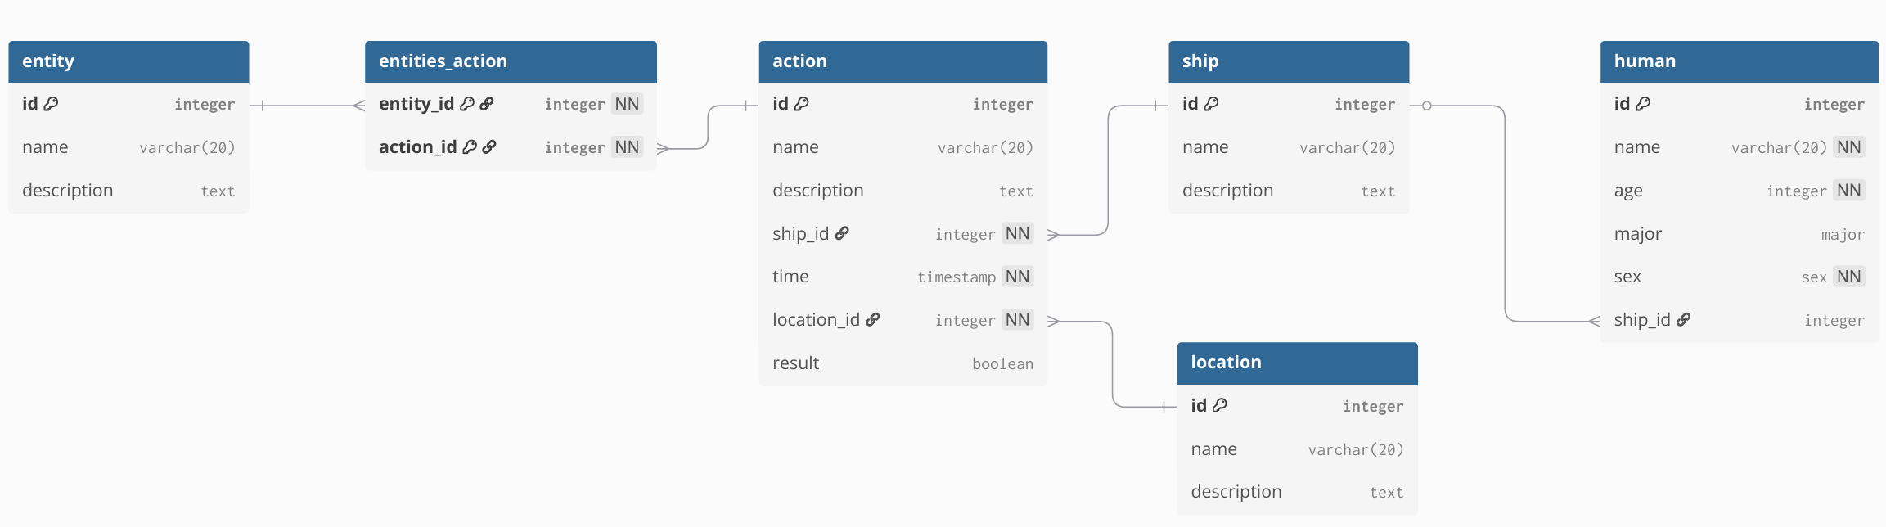

Функциональные зависимости
- human:
id -> name, age, major, sex, shipid
- ship:
id -> name, description
- action:
id -> name, description, ship_id, time, location_id, result
- location:
id -> name, description
- entity:
id -> name, description
- entities_action:
{entity_id, action_id} -> ()

Нормализация модели

Первая нормальная форма
Отношение находится в первой нормальной форме, если на пересечении каждой строки и столбца находится одно атомарное значение. В моей модели все значения удовлетворяют этому условию атомарности, и на пересечении каждой строки и столбца находится ровно одно значение, то есть она удовлетворяет условию первой нормальной формы.

Вторая нормальная форма
Отношение находится во второй нормальной форме, если оно находится в 1НФ и атрибуты, не входящие в первичный ключ, в полной функциональной зависимости от первичного ключа отношения, то есть если у правой части функциональной зависимости нет зависимости от подмножества детерминанта. В моей модели есть единственная таблица с составным первичным ключом: entities_action, и в ней действительно выполняется условие 2НФ. (нет полей, не входящих в первичный ключ)

Третья нормальная форма
Отношение находится в третьей нормальной форме, если оно находится в 2НФ и все атрибуты, которые не входят в первичный ключ, не находятся в транзитивной функциональной зависимости от первичного ключа.
Поскольку во всех отношениях модели все детерминанты являются первичными ключами, в модели отсутствуют частичные и транзитивные зависимости. Следовательно, вся схема базы данных находится в Третьей нормальной форме (3NF).

Нормальная форма Бойса-Кодда
Отношение находится в НФБК, когда она находится в 3НФ для всех функциональных зависимостей отношения выполняется условие: детерминант – это потенциальный ключ.
Во всех функциональных зависимостях в моем случае слева находится первичный ключ соответствующей таблицы, поэтому просто нет зависимостей, из-за которых могло бы нарушиться условие НФБК, поэтому отношение уже в нём находится.

Денормализация
Я считаю, для моей схемы будет полезна частичная денормализация, связанная с хранением текущего количества членов экипажа корабля. В таблицу ship было добавлено поле current_crew, содержащее текущее число людей, находящихся на корабле.
нормализованной модели данное значение вычислялось бы с помощью агрегатного запроса. Однако при частом выполнении подобных запросов серверу базы данных пришлось бы постоянно пересчитывать количество членов экипажа, что приводит к дополнительным затратам ресурсов. Хранение значения непосредственно в таблице ship позволяет ускорить получение информации о состоянии корабля и уменьшить количество COUNT-запросов.

Обновленная схема

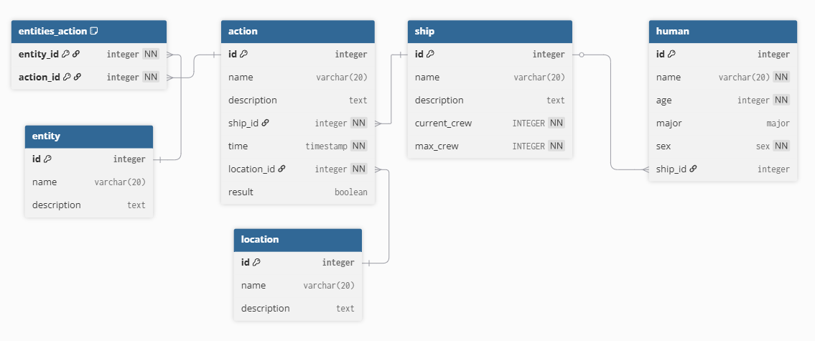

Новые функциональные зависимости:

- human:
id -> name, age, major, sex, shipid
- ship:
id -> name, description, current_crew, max_crew
- action:
id -> name, description, ship_id, time, location_id, result
- location:
id -> name, description
- entity:
id -> name, description
- entities_action:
{entity_id, action_id} -> ()

Реализация функции и триггера на PL/pgSQL
Я реализовал триггер, который обновляет поле current_crew у таблицы ship и не позволяет добавить нового члена экипажа, если корабль того не позволяет, при изменении поля ship_id в таблице human.

--ТРИГГЕР
CREATE OR REPLACE FUNCTION check_ship_capacity()
RETURNS TRIGGER AS $$
DECLARE
ship_name VARCHAR(20);
crew_count INTEGER;
ship_capacity INTEGER;
BEGIN

--INSERT
IF TG_OP = 'INSERT' THEN

-- Если корабль не указан
IF NEW.ship_id IS NULL THEN
RETURN NEW;
END IF;

-- Сохранение текущего числа членов экипажа
SELECT current_crew
INTO crew_count
FROM ship
WHERE id = NEW.ship_id;

-- Запоминание названия корабля
SELECT name
INTO ship_name
FROM ship
WHERE id = NEW.ship_id;

-- Получаем вместимость корабля
SELECT max_crew
INTO ship_capacity
FROM ship
WHERE id = NEW.ship_id;

-- Проверка наличия места
IF crew_count >= ship_capacity THEN
RAISE EXCEPTION
'Корабль % переполнен. Максимум: %, текущий экипаж: %',
ship_name,
ship_capacity,
crew_count;
END IF;

-- Сохраняем текущие количество членов экипажа
UPDATE ship
SET current_crew = current_crew + 1
WHERE id = NEW.ship_id;
RETURN NEW;
END IF;

-- UPDATE
IF TG_OP = 'UPDATE' THEN

-- Если корабль не изменился
IF OLD.ship_id = NEW.ship_id THEN
RETURN NEW;
END IF;

IF OLD.ship_id IS NOT NULL THEN
UPDATE ship
SET current_crew = current_crew - 1
WHERE id = OLD.ship_id;
END IF;

IF NEW.ship_id IS NULL THEN
RETURN NEW;
END IF;

SELECT name, current_crew, max_crew
INTO ship_name, crew_count, ship_capacity
FROM ship
WHERE id = NEW.ship_id;

IF crew_count >= ship_capacity THEN
RAISE EXCEPTION
'Корабль % переполнен. Максимум: %, текущий экипаж: %',
ship_name,
ship_capacity,
crew_count;
END IF;

UPDATE ship
SET current_crew = current_crew + 1
WHERE id = NEW.ship_id;

RETURN NEW;
END IF;

-- DELETE
IF TG_OP = 'DELETE' THEN

IF OLD.ship_id IS NOT NULL THEN
UPDATE ship
SET current_crew = current_crew - 1
WHERE id = OLD.ship_id;
END IF;

RETURN OLD;
END IF;
RETURN NULL;
END;
$$ LANGUAGE plpgsql;

CREATE OR REPLACE TRIGGER ship_capacity_trigger
BEFORE INSERT OR UPDATE OF ship_id OR DELETE
ON human
FOR EACH ROW
EXECUTE FUNCTION check_ship_capacity();

Вывод
В ходе выполнения лабораторной работы я изучил функциональные зависимости и нормальные формы таблицы, исследовал с помощью полученных знаний мою модель на соответствие нормальным формам, а также для создания функции и триггера изучил основы синтаксиса PL/pgSQL.

